A. ĐẶT VẤN ĐỀ

- Lí do chọn đề tài
Trong nhà trường, giáo viên và phụ huynh học sinh có mối quan hệ gắn bó chặt chẽ với nhau. Thực tế cho thấy, kết quả giáo cục của học sinh phụ thuộc phần lớn vào sự kết hợp giữa giáo viên và phụ huynh, có nghĩa là khi mối quan hệ giữa giáo viên và phụ huynh phát triển theo hướng tích cực thì kết quả học tập, rèn luyện của học sinh càng đạt kết quả cao và ngược lại. Giáo viên chủ nhiệm là người đại diện cho nhà trường, là cầu nối giữa nhà trường với phụ huynh, học sinh nên càng phải nhận thấy vai tò vô cùng quan trọng của mình trong mối quan hệ ba bên này. Giáo viên cũng phải nhận thấy tầm quan trọng đặc biệt của phụ huynh trong việc tổ chức các hoạt động giáo dục tại nhà trường đê thúc đẩy tích cực hơn việc phối hợp giữa bản thân giáo viên chủ nhiệm với cha mẹ học sinh.
Việc kết nối, phối hợp với phụ huynh học sinh có nhiều cách, nhiều hình thức. Nhưng hình thức họp phụ huynh vẫn là cách tốt nhất, tập trung nhất, hiệu quả nhất để giáo viên, học sinh và phụ huynh chia sẻ, trao đổi các phương pháp, cách thức giáo dục con trẻ nhằm nâng cao chất lượng giáo dục, đạt kết quả như mong muốn của nhà trường, gia đình, xã hội. Thông thường, một năm sẽ tiến hành ba lần họp phụ huynh: cuộc họp đầu năm thông báo tình hình chung của lớp, trường, thông bào các khoản thu chi, những đánh giá chung, sơ lược; cuộc họp giữa năm học có mục đích đánh giá kết quả học tập của học kì I, tiếp tục kế hoạch học kì II, một số khoản đóng góp; cuộc họp cuối năm thông báo kết quả học sinh đạt được trong cả một năm, những thành tích cá nhân học sinh, lớp, trường đã đạt được. Các cuộc họp, đa số tiến hành theo một khuôn mẫu, hình thức giống nhau, tiến hành theo một trình tự nhất định gây cảm giác nhàm chám cho phụ huynh, gây cảm giác ngại đi họp mỗi lần nhận thông báo.
Bên cạnh đó, trong khi tiến hành tìm hiểu, chúng tôi nhận thấy có nhiều giáo viên, phụ huynh, học sinh xem các cuộc họp phụ huynh là điều phải có mà trọng tâm chủ yếu là thu tiền, là kể kể tội của các em học sinh nên nhiều phụ huynh tránh họp bằng nhiều lí do khác nhau. Thậm chí, có một vài phụ huynh nhắn tin xin nghỉ và để lại dòng tin: “tôi đồng ý với tất cả nội dung trong cuộc họp và sẽ hoàn thành các khoản thu của trường”. Có nhiều bố mẹ quá bận với nhịp sống nahnh của cuộc sống hiện tại mà phó thác con cho nhà trường và thầy cô dạy dỗ con cái mình, đi họp mang tính câu nệ, đến cho đủ mặt. Họ thiếu để ý đến những chuyển biến tâm sinh lí của con, đến những thay đổi trong quá trình học tập của con em mình. Còn về phía giáo viên chủ nhiệm, nhiều người vẫn tiến hành theo cách thức cũ của chương trình học cũ cách dây vài chục năm: chuẩn bị nội dung sơ sài, chỉ mong cuộc họp diễn ra nhanh chóng rồi kết thúc theo đúng mong muốn, có thêm chăng là màn hình powerpoint trình chiếu lại toàn bộ diễn biến của buổi họp diễn ra. Thực trạng này đã xảy ra nhiều năm tại trường tôi đang làm việc.
Đứng trước tình hình khó khăn này, đòi hỏi phải có một hình thức họp phụ huynh đạt hiệu quả cao nhất, thu hút được sự tham gia của mọi người, không làm cho phụ huynh, học sinh e ngại, thúc đẩy mong muốn được tham gia, được đóng góp vào quá trình giáo dục con em họ. Bản thân tôi – làm công tác chủ nhiệm lớp 5 nhiều năm – cũng có nhiều mong muốn. Đặc biệt, khi thế giới bước vào giai đoạn mới, đại dịch Covid 19 vẫn diễn biến phức tạp cùng các nguồn bệnh nguy hiểm đang lây lan, nghành giáo dục Việt Nam đang đứng trước nhiều thách thức và sự quan tâm đặc biệt của dư luận về nghành giáo dục đòi hỏi các giáo viên, học sinh phải thích ứng nhanh với mọi hoàn cảnh. Tại các lớp 5 chúng tôi đang làm nhiệm vụ giảng dạy thì việc giáo dục toàn diện cho học sinh là nhiệm vụ được đặt lên hàng đầu, và áp lực học hành, thi cử cũng đã xuất hiện với cả cô và trò. Và một trong những lực lượng quan trọng hỗ trợ cho mục tiêu giáo dục của lớp, của trường hiện nay là chi hội phụ huynh của các lớp. Cho nên, căn cứ vào tình hình thực tế, tôi mạnh dạn tìm cách đổi mới tổ chức họp phụ huynh qua đề tài: Biện pháp đổi mới hình thức tổ chức họp phụ huynh lớp 5 ở trường Tiểu học Nam Thành Công trong năm học 2022 – 2023.
- Đối tượng và phạm vi thực hiện
Trong phạm vi đề tài này, chúng tôi tập trung nghiên cứu cách tổ chức họp phụ huynh lớp 5 với vai trò là giáo viên chủ nhiệm lớp. Từ đó, áp dụng vào thực tiễn làm công tác chủ nhiệm nhằm tạo ra mối quan hệ tốt đẹp giữa giáo viên với phụ huynh, tạo không khí cởi mở, vui vẻ khi gặp gỡ, hướng tới sự sẻ chia, đồng thuận trong giáo dục học sinh, nắm bắt kịp thời diễn biến tâm sinh lí của các em học sinh để đưa ra các biện pháp giáo dục tốt nhất. Tập trung vào mục tiêu phát triển năng lực và phẩm chất cho học sinh trong thời đại mới, từ đó các em có thể bước đầu giải quyết những vấn đề nảy sinh từ cuộc sống.
Ở đề tài này, chúng tôi không có tham vọng đưa ra nhiều biện pháp để thay đổi cách làm truyền thống từ trước đến giờ mà chỉ là định hướng cơ bản để đổi mới hình thức tổ chức họp phụ huynh cho lớp 5 ở trường chúng tôi phù hợp với điều kiện thực tế của địa phương, của nhà trường. Đó là những giải pháp cụ thể như: xác định mục đích, đối tượng cụ thể của cuộc họp, xây dựng nội dung thông qua các chủ đề, linh hoạt trong hình thức tổ chức, ứng dụng phương tiện và kĩ thuật dạy học hiện đại …. Từ những giải pháp đó, tôi hi vọng các cuộc họp phụ huynh về sau sẽ có những thành công nhất định và góp phần tốt nhất cho chất lượng giáo dục hiện nay.
- Mục đích, nhiệm vụ nghiên cứu
Đề tài nghiên cứu đổi mới hình thức tổ chức họp phụ huynh tại lớp 5 nhằm mục đích tạo ra môi trường giao lưu, trao đổi và chia sẻ phương pháp giáo dục học sinh tốt nhất, để giáo viên – phụ huynh – học sinh thấu hiểu nhau hơn, cùng nhau hướng tới một mục đích chung: phát triển năng lực, phẩm chât của học sinh, trở thành cong dân toàn cầu trong thời đại mới.
- Phương pháp nghiên cứu
Trong sáng kiến kinh nghiệm này, chúng tôi vận dụng các phương pháp nghiên cứu sau:
- Phương pháp thực nghiệm
- Phương pháp so sánh
- Phương pháp điều tra thống kê
- Phương pháp phân tích, tổng kết kinh nghiệm
- Bố cục đề tài
Ngoài phần đặt vấn đề, kết luận và phụ lục, nội dung trình bày ở phần chính là:
- Cơ sở khoa học của đề tài
- Một vài biện pháp
- Thiết kế chương trình họp phụ huynh
- Hiệu quả ứng dụng đề tài
- Dự báo đóng góp mới của đề tài
Đề tài góp phần làm sáng tỏ lí luận về vai trò của giáo viên, phụ huynh trong các hoạt động giáo dục học sinh thông qua các cuộc họp của năm học.
Đề tài góp phần cụ thể hoá việc đổi mới công tác phối hợp giữa phụ huynh với giáo viên, tạo ra sự đồng thuận và cùng chia sẻ phương pháp giáo dục, thấu hiểu tâm sinh lí, nguyện vọng của trẻ, tạo môi trường giáo dục thân thiện, nhân văn giúp người học tự tin, tự tìm kiếm và thể hiện bản thân tốt nhất. Giáo viên có thêm giải pháp nâng cao công tác chủ nhiệm lớp, có phương pháp giáo dục phù hợp, toàn diện và có định hướng đúng để có thể quan tâm, giúp đỡ được nhiều học sinh hơn. Phụ huynh thường xuyên nắm bắt được tình hình học tập, rèn luyện ở trường của con. Từ đó, có thể dễ dàng hỗ trợ con em lúc cần thiết.

NỘI DUNG

- CƠ SỞ KHOA HỌC
- Cơ sở lí luận
  - . Yêu cầu của giáo dục hiện nay của nước ta
Yêu cầu của giáo dục hiện nay của Việt Nam là đào tạo nguồn nhân lực chất lượng cao, đáp ứng yêu cầu của sự phát triển kinh tế - xã hội của đất nước. Bên cạnh đó, giáo dục cũng có mục tiêu đào tạo và giáo dục nhân cách, hình thành và phát triển tư duy, phẩm chất, kỹ năng cần thiết cho học sinh, sinh viên, để họ có thể tự tin và thành công trong cuộc sống.
Cụ thể, các yêu cầu của giáo dục hiện nay ở Việt Nam bao gồm:
- Đào tạo nguồn nhân lực chất lượng cao, đáp ứng yêu cầu của sự phát triển kinh tế - xã hội của đất nước.
- Phát triển và cải tiến chương trình giảng dạy, tập trung vào việc phát triển các kỹ năng cần thiết cho học sinh, sinh viên như kỹ năng tư duy, kỹ năng giải quyết vấn đề, kỹ năng giao tiếp, kỹ năng làm việc nhóm, và kỹ năng quản lý thời gian.
- Tạo điều kiện cho học sinh, sinh viên tham gia vào các hoạt động ngoại khóa, đặc biệt là các hoạt động thể thao, văn hóa, nghệ thuật, để giúp phát triển thể chất, trí tuệ và phẩm chất.
- Nâng cao năng lực và phẩm chất của giáo viên, đảm bảo đội ngũ giáo viên có đủ kiến thức, kỹ năng và trách nhiệm để giảng dạy và hướng dẫn học sinh, sinh viên.
- Đưa công nghệ vào giáo dục, áp dụng các phương pháp giảng dạy hiện đại để tăng cường hiệu quả giáo dục.
- Phát triển giáo dục đào tạo nghề, tạo điều kiện cho học sinh, sinh viên có thể học tập, rèn luyện kỹ năng để có thể làm việc tốt trong tương lai.
  - . Vai trò và nhiệm vụ của giáo viên chủ nhiệm trong công tác chủ nhiệm lớp.
  - Tố chất quan trọng của giáo viên chủ nhiệm
Giáo viên chủ nhiệm đóng vai trò rất quan trọng trong việc giáo dục, hướng dẫn và quản lý học sinh trong lớp học. Dưới đây là một số tố chất quan trọng của giáo viên chủ nhiệm:
- Yêu trẻ và có tâm huyết với nghề: Giáo viên chủ nhiệm cần có tình yêu và sự đam mê với việc giáo dục, nhiệt tình và tâm huyết với công việc của mình. Điều này giúp giáo viên có thể tạo niềm tin và sự động viên cho học sinh.
-Kiến thức chuyên môn sâu rộng: Giáo viên chủ nhiệm cần có kiến thức chuyên môn vững vàng, nắm vững nội dung chương trình và phương pháp giảng dạy để có thể giảng dạy và hướng dẫn học sinh hiệu quả.
- Kỹ năng giáo dục và quản lý lớp học: Giáo viên chủ nhiệm cần có kỹ năng giáo dục để đưa ra các phương pháp giảng dạy phù hợp với đặc thù của từng học sinh. Đồng thời, giáo viên cần có kỹ năng quản lý lớp học, giải quyết các vấn đề liên quan đến học sinh và tạo một môi trường học tập tích cực và an toàn.
- Kỹ năng giao tiếp và tư duy sáng tạo: Giáo viên chủ nhiệm cần có kỹ năng giao tiếp để có thể tương tác và truyền đạt kiến thức một cách dễ hiểu nhất đến học sinh. Đồng thời, giáo viên cần có tư duy sáng tạo để tạo ra các hoạt động giáo dục thú vị và hấp dẫn cho học sinh.
- Tinh thần trách nhiệm và sự tỉ mỉ: Giáo viên chủ nhiệm cần có tinh thần trách nhiệm cao với công việc của mình, luôn sẵn sàng giúp đỡ học sinh và tạo điều kiện để học sinh phát triển toàn diện. Đồng thời, giáo viên cần tỉ mỉ trong công việc để đảm bảo các thông tin và kết quả đạt được trong lớp học là chính xác và đầy đủ.
b. Vai trò của giáo viên chủ nhiệm trong lớp học
Giáo viên chủ nhiệm đóng vai trò rất quan trọng trong lớp học, không chỉ giúp học sinh đạt được những mục tiêu học tập mà còn giúp học sinh phát triển toàn diện về mặt tâm lý, xã hội và văn hóa. Dưới đây là một số vai trò của giáo viên chủ nhiệm trong lớp học:
- Hướng dẫn học sinh về các hoạt động học tập: Giáo viên chủ nhiệm là người hướng dẫn học sinh trong quá trình học tập, giúp học sinh hiểu rõ các nội dung bài học, đưa ra các phương pháp học tập hiệu quả, đồng thời giúp học sinh định hướng và xây dựng mục tiêu học tập.
- Quản lý và điều hành lớp học: Giáo viên chủ nhiệm có trách nhiệm quản lý và điều hành lớp học, đảm bảo một môi trường học tập tích cực và an toàn, giải quyết các vấn đề liên quan đến học sinh trong lớp học.
- Tạo mối quan hệ tốt đẹp với học sinh và phụ huynh: Giáo viên chủ nhiệm cần tạo mối quan hệ tốt đẹp với học sinh và phụ huynh, thường xuyên giao tiếp với phụ huynh để thông báo tình hình học tập của học sinh và tìm kiếm giải pháp cho các vấn đề liên quan đến học sinh.
- Phát triển các kỹ năng xã hội cho học sinh: Giáo viên chủ nhiệm có trách nhiệm giúp học sinh phát triển các kỹ năng xã hội như giao tiếp, hợp tác, lãnh đạo và tự quản lý. Những kỹ năng này giúp học sinh phát triển toàn diện và chuẩn bị cho cuộc sống sau này.
- Tạo niềm tin và động viên cho học sinh: Giáo viên chủ nhiệm có trách nhiệm tạo niềm tin và động viên cho học sinh, giúp học sinh tự tin và có động lực trong quá trình học tập. Việc này sẽ giúp học sinh phát triển tốt hơn và đạt được những thành tích tốt hơn trong học tập.
  - . Trách nhiệm và quyền hạn của hội Cha mẹ học sinh đối với lớp học
Hội cha mẹ học sinh là tổ chức đại diện cho cha mẹ học sinh trong việc quản lý và phát triển giáo dục của lớp học. Dưới đây là trách nhiệm và quyền hạn của hội cha mẹ học sinh đối với lớp học:
1.3.1 Trách nhiệm của hội cha mẹ học sinh đối với lớp học:
- Theo dõi tình hình học tập của học sinh trong lớp học, đề xuất và hỗ trợ giải quyết các vấn đề liên quan đến học sinh.
- Tham gia vào quá trình xây dựng và triển khai các chương trình giáo dục cho lớp học.
- Giúp đỡ giáo viên chủ nhiệm trong việc quản lý lớp học và xây dựng môi trường học tập tích cực.
- Tham gia các hoạt động văn hóa, thể thao và những chuyến đi tham quan, giúp học sinh phát triển toàn diện.
    - . Quyền hạn của hội cha mẹ học sinh đối với lớp học:
- Có quyền tham gia vào quá trình xây dựng và triển khai các chương trình giáo dục cho lớp học.
- Đề xuất các giải pháp giúp học sinh đạt được thành tích tốt trong học tập và phát triển toàn diện.
- Có quyền kiểm tra và đánh giá hoạt động giảng dạy và quản lý của giáo viên chủ nhiệm.
- Đóng góp ý kiến về việc cải tiến môi trường học tập và quản lý lớp học.
Tóm lại, hội cha mẹ học sinh có trách nhiệm và quyền hạn quan trọng đối với lớp học, đóng góp vào việc quản lý, phát triển giáo dục và phát triển toàn diện cho các học sinh trong lớp học.
  - . Mối quan hệ giữa giáo viên chủ nhiệm với cha mẹ học sinh
Mối quan hệ giữa giáo viên chủ nhiệm và cha mẹ học sinh là rất quan trọng trong quá trình quản lý và phát triển giáo dục của lớp học. Dưới đây là một số điểm quan trọng về mối quan hệ giữa giáo viên chủ nhiệm và cha mẹ học sinh:
- Tương tác thường xuyên: Giáo viên chủ nhiệm và cha mẹ học sinh cần thường xuyên tương tác để cùng nhau quản lý và phát triển giáo dục cho học sinh. Họ có thể sử dụng các phương tiện như email, điện thoại, cuộc họp hoặc gặp mặt trực tiếp để trao đổi thông tin về học sinh.
- Hợp tác trong việc giáo dục: Giáo viên chủ nhiệm và cha mẹ học sinh cần hợp tác với nhau để tạo ra môi trường giáo dục tốt nhất cho học sinh. Họ có thể thảo luận về các chương trình giáo dục, kế hoạch học tập, hoạt động giáo dục ngoài giờ học, và cách thức giúp học sinh phát triển toàn diện.
- Cùng nhau giải quyết các vấn đề: Giáo viên chủ nhiệm và cha mẹ học sinh cần cùng nhau giải quyết các vấn đề liên quan đến học sinh như vi phạm kỷ luật, vấn đề học tập, vấn đề tâm lý, vấn đề sức khỏe, v.v. Họ có thể đưa ra các giải pháp và hỗ trợ cho học sinh để giúp họ vượt qua các khó khăn.
- Đối tác trong quản lý lớp học: Giáo viên chủ nhiệm và cha mẹ học sinh cần là đối tác trong việc quản lý lớp học. Họ có thể hợp tác trong việc kiểm tra và đánh giá hoạt động giảng dạy và quản lý của giáo viên chủ nhiệm, đưa ra ý kiến đóng góp để cải tiến môi trường học tập và quản lý lớp học.
Tóm lại, mối quan hệ giữa giáo viên chủ nhiệm và cha mẹ học sinh là rất quan trọng đối với việc quản lý và phát triển giáo dục của lớp học. Họ cần hợp tác với nhau để tạo ra một môi trường giáo dục tốt nhất cho học sinh.
- Cơ sở thực tiễn
  - . Thực trạng quan niệm về họp phụ huynh của học sinh và của phụ huynh hiện nay
Thực tế, quan niệm về họp phụ huynh tiểu học của học sinh và phụ huynh hiện nay có sự khác biệt đáng kể giữa các cá nhân và gia đình. Dưới đây là một số trạng thái phổ biến hiện nay:
- Học sinh: Đa số học sinh có xu hướng không quan tâm đến việc họp phụ huynh tiểu học.
- Phụ huynh: Một số phụ huynh hiện nay vẫn coi họp phụ huynh tiểu học là nhiệm vụ của người khác và không đóng góp tích cực vào các hoạt động này. Tuy nhiên, cũng có nhiều phụ huynh rất quan tâm đến việc họp phụ huynh và tham gia tích cực vào các hoạt động này để đảm bảo sự phát triển toàn diện cho con em mình.
- Giáo viên: Đa số giáo viên đều coi họp phụ huynh tiểu học là cơ hội để giao tiếp và hợp tác với phụ huynh nhằm tạo ra một môi trường giáo dục tốt nhất cho học sinh. Tuy nhiên, cũng có một số giáo viên không đưa ra thông tin đầy đủ và chi tiết về tình trạng của học sinh, hoặc không có kế hoạch phù hợp để giải quyết các vấn đề liên quan đến học sinh.
Tóm lại, quan niệm về họp phụ huynh tiểu học của học sinh và phụ huynh hiện nay khác nhau tùy thuộc vào từng cá nhân và gia đình. Tuy nhiên, việc họp phụ huynh vẫn rất quan trọng để tạo ra một môi trường giáo dục tốt nhất cho học sinh và đảm bảo sự phát triển toàn diện cho con em mình.
  - . Thực trạng tổ chức họp phụ huynh tại trường nói chung và của khối lớp 5 nói riêng trong những năm gần đây.
Tổ chức họp phụ huynh là một hoạt động quan trọng trong quản lý giáo dục tại trường học. Tuy nhiên, thực tế cho thấy rằng việc tổ chức họp phụ huynh tại trường học không được đảm bảo đầy đủ và hiệu quả như mong đợi. Dưới đây là thực trạng tổ chức họp phụ huynh tại trường nói chung và của khối lớp 5 nói riêng trong những năm gần đây:
2.2.1. Thực trạng tổ chức họp phụ huynh tại trường nói chung:
- Nhà trường có tổ chức họp phụ huynh định kỳ và đảm bảo đầy đủ các nội dung liên quan đến giáo dục.
- Việc thông tin về thời gian, địa điểm và nội dung họp phụ huynh thường được thông báo đầy đủ, kịp thời và rõ ràng đến phụ huynh.
    - . Thực trạng tổ chức họp phụ huynh của khối lớp 5:
- Họp phụ huynh của khối lớp 5 thường được tổ chức định kỳ theo lịch học của trường, tuy nhiên.
- Nội dung của họp phụ huynh khối lớp 5 thường được tập trung vào thông tin về chương trình học của năm học, kế hoạch học tập và các hoạt động giáo dục ngoài giờ học, tuy nhiên, việc giải quyết các vấn đề liên quan đến học sinh cũng như tư vấn giáo dục cho phụ huynh vẫn chưa được đảm bảo đầy đủ.
Tóm lại, thực trạng tổ chức họp phụ huynh tại trường và của khối lớp 5 trong những năm gần đây vẫn còn nhiều hạn chế.
  - . Thực trạng tổ chức họp phụ huynh tại nhà trường
Chúng tôi tiến hành khảo sát về thực trạng tổ chức các cuộc họp phụ huynh của năm học 2021-2022 và 2022-2023 ở một số lớp 5M; 5D; 5K thu được kết quả như sau:

Họp PH cuối năm 2021-2022 và đầu năm, giữa năm 2022-2023 | Có(%) | Có nhưng không đáng | Không (%)
Có sự đổi mới về nội dung, hình thức | 18,51 | 28,16 | 53.33
Nội dung cuộc họp gồm chuyên đóng góp và vi phạm của học sinh | 70,59 | 26,47 | 2,94
Phương pháp học tập của học sinh | 50,51 | 21,27 | 28,22
Đóng góp kế hoạch của nhà trường | 67,74 | 29,03 | 3,23
Các vấn đề khác | 50 | 30,56 | 19,44
Phụ huynh có hứng thú với việc đi họp cho con không | 9,68 | 16,13 | 74,19
Cuộc họp PH có mang lại hứng thú cho phụ huynh không? | 33,33 | 50 | 16,67
Có giúp phụ huynh chia sẻ, thấu hiểu với con mình hay không? | 51,02 | 15,78 | 33,2
Như vậy, trong các cuộc họp phụ huynh của 2 năm khảo sát về cơ bản chưa có sự đổi mới về nội dung và hình thức họp. Vẫn tiến hành cách thức cũ, nội dung nhàm chán, chưa tạo được hứng thú cho phụ huynh khi tham dự, chưa giúp phụ huynh hiểu được các hoạt động của con tại trường, chưa giúp phụ huynh tìm được tiếng nói chung với con trong việc học tập và rèn luyện. Các cuộc họp vẫn nặng tính sự vụ, ít hướng đến việc tìm kiếm sự đồng thuận giữa các bên tham gia.
2.4. Thực trạng về tài liệu hướng dẫn họp phụ huynh
Nhà trường cung cấp tài liệu hướng dẫn khá đầy đủ và chi tiết cho phụ huynh, bao gồm các nội dung như thời gian, địa điểm, chủ đề của buổi họp, các quy định và nội dung cần biết khi tham gia buổi họp, cũng như cách thức gửi thông tin và góp ý sau buổi họp.
  - Giải pháp đổi mới hình thức tổ chức họp phụ huynh cho học sinh lớp 5 ở trường TH Nam Thành Công
- Giải pháp 1. Xác định mục tiêu, đối tượng cụ thể của cuộc họp trước khi xây dựng nội dung
Mục tiêu của cuộc họp phụ huynh có thể khác nhau tùy thuộc vào từng đợt họp, ví dụ như:
- Giới thiệu về chương trình giảng dạy, phương pháp dạy học của trường.
- Thông báo về kết quả học tập của học sinh, đánh giá và đề xuất giải pháp cho những vấn đề cần cải thiện.
- Thảo luận về các vấn đề liên quan đến học sinh, tình hình đóng học phí, vệ sinh cá nhân
- Đưa ra thông tin và giải đáp các thắc mắc của phụ huynh về các hoạt động của trường, giáo viên hoặc học sinh.
Việc xác định đối tượng phụ huynh theo lứa tuổi, giới tính, nghề nghiệp … để hiểu tâm lí phụ huynh. Hiểu được phụ huynh thì cơ hội cho giáo viên chủ nhiệm tìm được tiếng nói chung với phụ huynh dễ dàng hơn, tìm được cách đặt vấn đề, cách thảo luận và đi đến thống nhất với phụ huynh hơn.
2.Giải pháp 2: Tìm kiếm chủ đề, xây dựng nội dung của từng kì họp
Việc xác định chủ đề và xây dựng nội dung cho từng kì họp phụ huynh sẽ phụ thuộc vào mục tiêu cụ thể của từng đợt họp. Dưới đây là một số gợi ý chủ đề và nội dung cho từng kì họp phụ huynh:
  - . Họp phụ huynh đầu năm học:
.Thống nhất giữa giáo viên và Phụ huynh cách làm việc – yêu cầu của giáo viên với cha mẹ học sinh
- Giới thiệu chương trình giảng dạy của trường và các mục tiêu học tập của năm học mới.
- Giới thiệu đội ngũ giáo viên, cố vấn học tập và nhân viên trường.
- Thông báo về lịch trình học tập và các ngày nghỉ lễ trong năm học mới.
- Giới thiệu các chính sách quan trọng của trường như: chính sách về việc làm bài tập về nhà, chính sách đánh giá, chính sách liên quan đến phụ huynh và học sinh.
  - . Họp phụ huynh giữa kì:
- Thông báo kết quả học tập của học sinh trong kì trước.
- Đánh giá và đề xuất giải pháp cho các vấn đề phát sinh trong quá trình học tập.
- Thảo luận về chương trình học và các hoạt động ngoại khóa của trường.
- Thảo luận về các chính sách mới của trường như: chính sách bổ sung giáo viên, chính sách tài trợ học phí, chính sách liên quan đến an toàn của học sinh.
  - . Họp phụ huynh cuối kì:
- Thông báo kết quả học tập của học sinh trong kì học vừa qua.
- Giới thiệu các hoạt động ngoại khóa và sự kiện của trường trong thời gian nghỉ hè.
- Thảo luận về các hoạt động nâng cao chất lượng giáo dục của trường.
- Giới thiệu và thảo luận về các chương trình, hoạt động mới của trường trong năm học tiếp theo.
Tùy thuộc vào nhu cầu và mục tiêu cụ thể của từng đợt họp, các chủ đề và nội dung của cuộc họp phụ huynh cũng có thể được điều chỉnh và bổ sung thêm.
3.Giải pháp 3: Linh hoạt trong hình thức tổ chức và thành phần tham dự cuộc họp
Tùy vào mục đích, nội dung và đối tượng tham gia, hình thức và thành phần tham dự cuộc họp phụ huynh có thể linh hoạt thay đổi. Tuy nhiên, có thể tham khảo một số hình thức và thành phần tham dự phổ biến như sau:
  - . Hình thức tổ chức:
- Họp tập thể: tất cả các phụ huynh của lớp tham gia.
- Họp theo nhóm: chỉ mời một số phụ huynh đại diện cho lớp tham gia.
- Họp trực tuyến: sử dụng các công cụ trực tuyến như Zoom, Google Meet, Microsoft Teams để họp khi không thể tổ chức họp trực tiếp.
3.2 . Thành phần tham dự:
- Phụ huynh của học sinh: là thành phần chính tham gia cuộc họp.
- Giáo viên chủ nhiệm: đóng vai trò trung gian giữa phụ huynh và học sinh, hướng dẫn và trình bày nội dung cần trao đổi.
- Lãnh đạo trường học: nếu có vấn đề liên quan đến quy định của trường học, lãnh đạo có thể tham gia giải đáp.
- Chuyên gia tư vấn: nếu có nhu cầu, trường có thể mời chuyên gia từ bên ngoài đến tư vấn về các vấn đề liên quan đến giáo dục.
Việc linh hoạt trong hình thức và thành phần tham dự cuộc họp phụ huynh sẽ giúp cho các phụ huynh có thể tham gia và đóng góp ý kiến một cách hiệu quả, đồng thời giúp cho giáo viên và nhà trường có thể truyền đạt thông tin và đáp ứng các nhu cầu của phụ huynh một cách tốt nhất.
4.Giải pháp 4: Ứng dụng công nghệ thông tin và các phương pháp dạy học hiện đại vào việc tổ chức họp phụ huynh.

Ứng dụng công nghệ thông tin và các phương pháp dạy học hiện đại vào việc tổ chức họp phụ huynh là một xu hướng mới trong giáo dục hiện nay. Đây là một cách để tận dụng các công nghệ hiện đại nhằm giúp cho các cuộc họp phụ huynh trở nên hiệu quả hơn và tiện lợi hơn.
Các công nghệ thông tin có thể được sử dụng để tổ chức cuộc họp trực tuyến. Trong đó, các phần mềm họp trực tuyến như Zoom, Google Meet hay Skype có thể được sử dụng để tổ chức cuộc họp. Điều này sẽ giúp cho các phụ huynh có thể tham gia vào cuộc họp mà không cần phải di chuyển đến trường, đồng thời cũng giảm thiểu được những rào cản về thời gian và khoảng cách.
Ngoài ra, các phương pháp dạy học hiện đại như: + Sử dụng video giảng dạy hay trò chơi giáo dục cũng có thể được áp dụng vào việc tổ chức họp phụ huynh.
+ Sử dụng phần mềm Canva kết hợp với Powerpoint để xây dựng nội dung chương trình họp phụ huynh online hoặc trực tiếp.
+ Sử dụng ứng dụng zalo, SMS, Enetviet … để liên lạc, họp với phụ huynh trong các trường hợp theo mô hình 1:1; 1:1:1
Top of Form
5. Những nguyên tắc cần chú ý trong quá trình thực hiện cuộc họp
- Luôn luôn lắng nghe những chia sẻ, ý kiến của phụ huynh
- Tạo ra cảm giác tin tưởng đối với phụ huynh bằng sự chân thành trong quá trình làm việc và tiếp xúc với phụ huynh, học sinh.
- Phải thể hiện được sự chuyên nghiệp trong quá trình công tác như kiên trì, kiểm soát được cảm xúc, không tranh cãi thắng thua với phụ huynh, lựa chọn sự phát triển toàn diện của học sinh làm đích đến.
III. Một số kế hoạch, chương trình minh hoạ cho đổi mới hình thức tổ chức họp phụ huynh
  - Tổ chức họp phụ huynh đầu năm
  - . Định hướng và mục tiêu
Cuộc họp phụ huynh đầu năm tại trường tiểu học là cơ hội để các phụ huynh gặp gỡ và giao lưu với giáo viên, cùng nhau đưa ra những định hướng và mục tiêu cho năm học mới. Đây cũng là dịp để các phụ huynh được thông tin về chương trình học, các hoạt động và sự kiện trong năm học, cũng như để đóng góp ý kiến và hỗ trợ cho con em mình trong học tập.
Định hướng và mục tiêu cuộc họp phụ huynh đầu năm tại trường tiểu học có thể bao gồm:
- Thông tin về chương trình học: Giới thiệu về các môn học và nội dung chương trình, cũng như giới thiệu về các giáo viên chủ nhiệm và giáo viên các môn học khác.
- Thông tin về các hoạt động và sự kiện trong năm học: Giới thiệu về các hoạt động và sự kiện trong năm học như các buổi hội thảo, các hoạt động ngoại khóa, lễ hội, v.v.
- Định hướng cho học sinh: Các phụ huynh có thể trao đổi với giáo viên và nhau về định hướng và mục tiêu học tập của các em, nhằm giúp các em phát triển toàn diện và đạt được kết quả tốt nhất.
- Hỗ trợ cho con em trong học tập: Các phụ huynh có thể trao đổi với giáo viên và nhau về các phương pháp học tập, cách giúp con em học tập hiệu quả, cũng như những cách để hỗ trợ con em trong việc học tập.
- Thảo luận về các vấn đề khác: Các phụ huynh có thể thảo luận về các vấn đề khác liên quan đến con em như vấn đề sức khỏe, vấn đề kỷ luật, v.v.
Tóm lại, cuộc họp phụ huynh đầu năm tại trường tiểu học có mục tiêu giúp các phụ huynh có được thông tin đầy đủ về năm học mới, đồng thời tạo ra một không gian để các phụ huynh giao lưu và đóng góp ý kiến để giúp con em phát triển toàn diện và đạt được kết quả tốt nhất trong học tập.
  - . Thiết kế kịch bản chương trình họp phụ huynh đầu năm
Chủ đề: Hiểu và Thương
Phần 1: Khai mạc
Giáo viên tuyên bố lí do tổ chức nội dung họp. Thông qua nội dung chính của buổi họp phụ huynh đầu năm cho phụ huynh nắm rõ. Gồm 4 nội dung chính : Tổng quan tình hình nhà trường, Tổng quan về tình hình lớp, Thấu hiểu để yêu thương, Ý kiến đóng góp của bố mẹ.
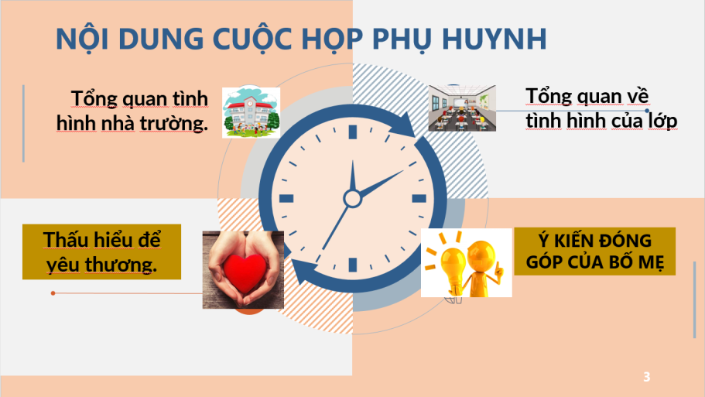
Phần 2: Báo cáo nội dung của trường, lớp và phương hướng hoạt động của năm học 2022 – 2023
- Giáo viên báo cáo tình hình chung của trường và phương hướng hoạt động năm học 2022 – 2023
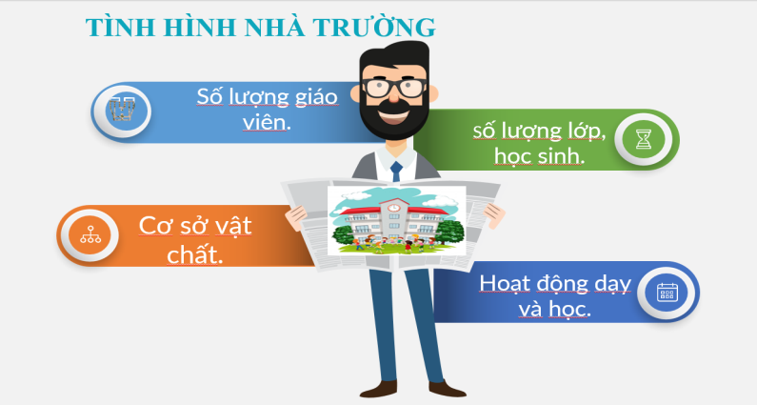

Giáo viên trình bày theo những nội dung như trên: số lượng giáo viên, số lượng học sinh, cơ sở vật chất và hoạt động dạy và học.
Sau khi trình bày xong nội dung trên, giáo viên sẽ nêu phương hướng nhiệm vụ năm học mới.
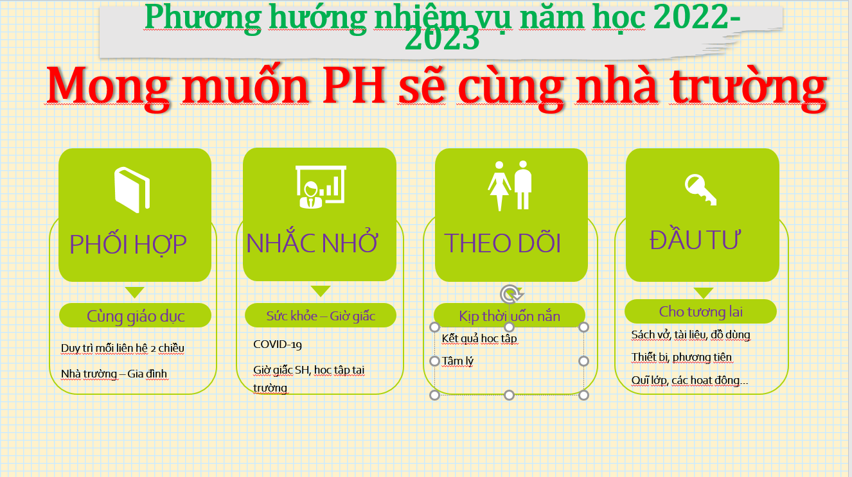
- Giáo viên điểm qua tình hình chung của lớp.
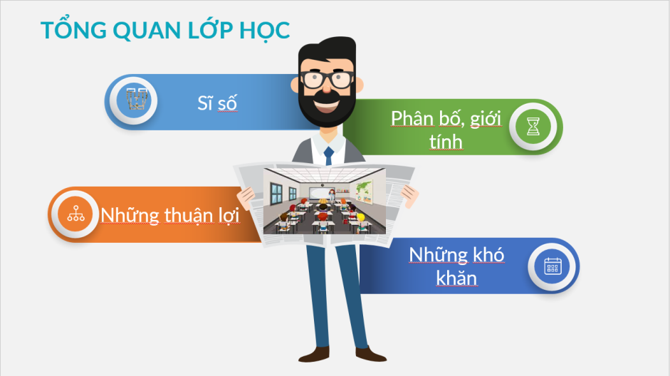
Giáo viên chủ nhiệm cho Phụ huynh xem một clip khoảng 5 phút do chính giáo viên đã tổng hợp và làm thành video để gửi tặng cho các bậc phụ huynh. Video là toàn bộ những hoạt động mà cô và trò đã làm từ tháng 8 cho đến thời điểm họp phụ huynh đầu năm. Sau đó nhận xét chung các mặt trong 2 tháng học tập của các em học sinh. Giới thiệu đội ngũ ban cán sự lớp ( tạm thời)
Phần 3: Kết nối: Hiểu và Thương

Giáo viên chủ nhiệm đặt câu hỏi:
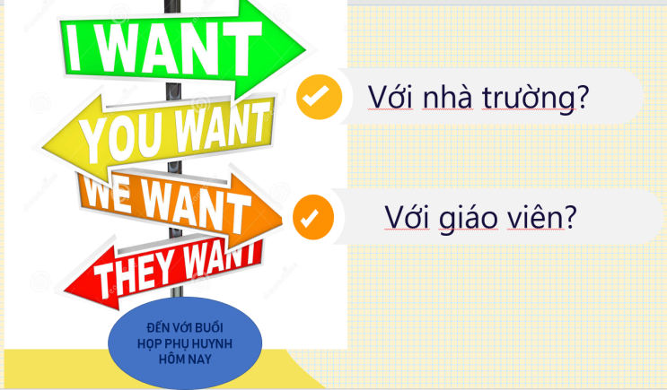
Dẫn dắt phụ huynh vào nội dung chính của cuộc họp phụ huynh.
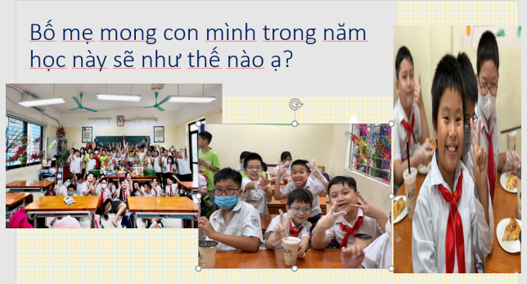
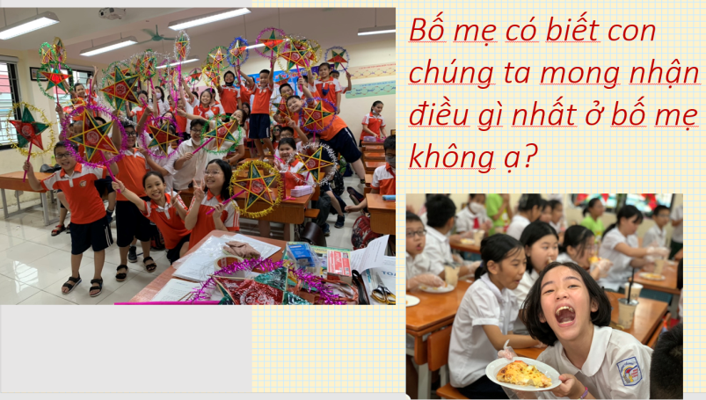
Sau khi cùng phụ huynh tìm hiểu nội dung câu hỏi, giáo viên sẽ cùng phụ huynh đi tìm câu trả lời.
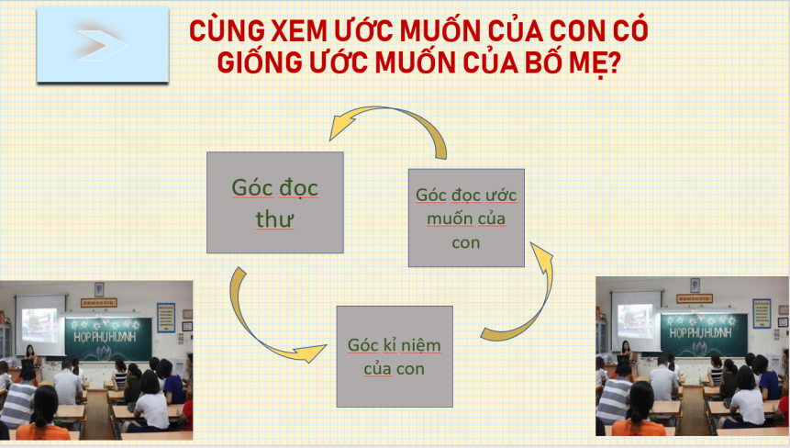
      - Cha mẹ có biết?
Giáo viên chuẩn bị từ trước nôi dung trên cho các con viết sẵn rồi cho vào các phong bì, để dưới phiếu tên của mỗi con.
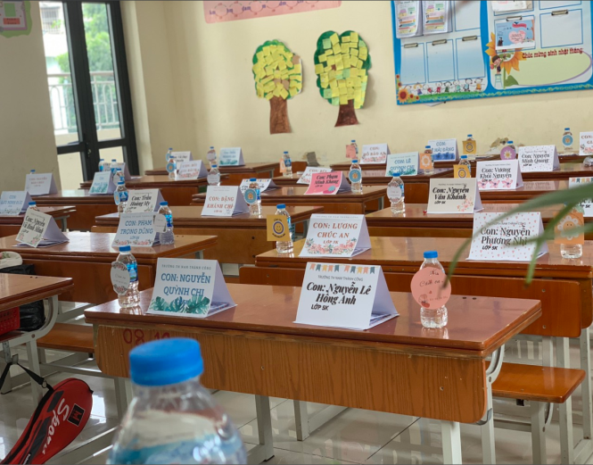 | 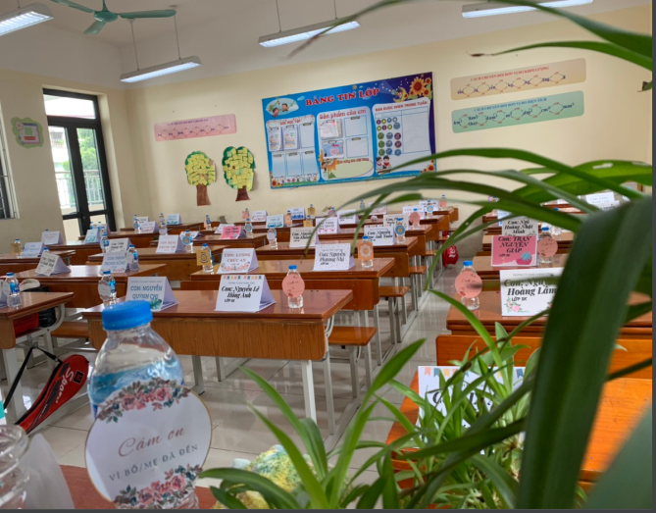

Giáo viên sẽ cho các bố mẹ làm một bài test nhẹ để xem hiểu con được bao nhiêu phần trăm. Mỗi một bố/ mẹ sẽ có một phiếu Cha mẹ có biết. Bố mẹ sẽ trả lời các câu hỏi trong đó trước rồi mở phong bì xem bản thân cha mẹ trùng được bao nhiêu câu trả lời?
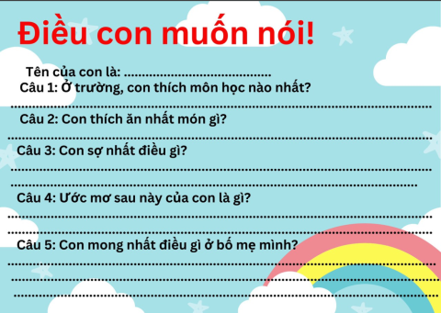 | 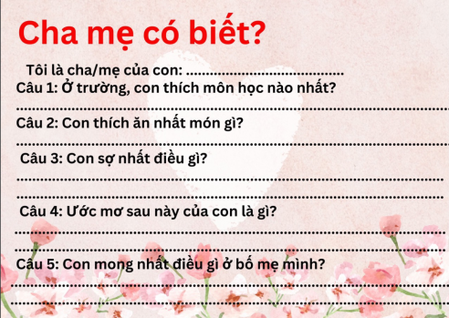

b.Tâm thư con gửi bố mẹ
Sau khi tiến hành tìm hiểu mức độ hiểu nhau của phụ huynh với con, giáo viên chuyển sang hoạt động tiếp theo: đọc tâm thư của con gửi bố mẹ. Nội dung này, giáo viên chủ nhiệm cũng phải chuẩn bị từ trước cho học sinh viết trên lớp.
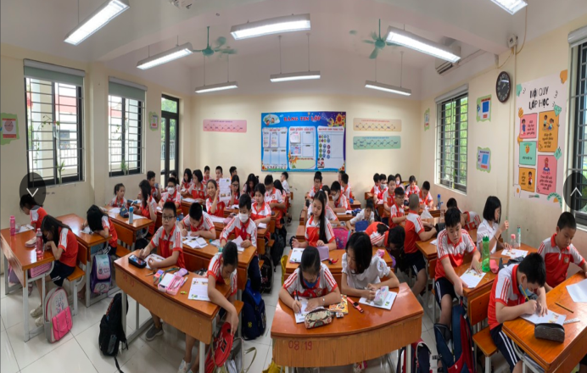 | 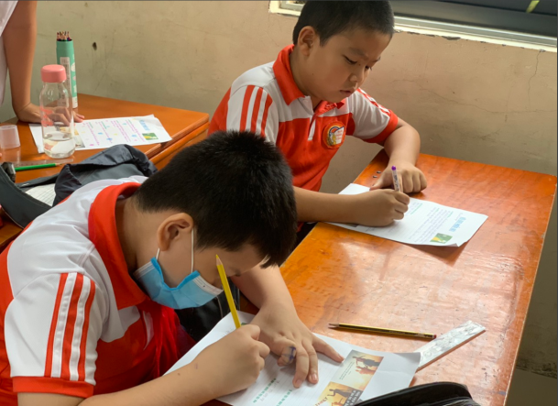
Giáo viên cho phụ huynh xem clip bài hát “Nhật kí của mẹ”, vừa nghe vừa đọc những câu chữ tha thiết về những đứa con mà họ rất mực yêu thương. Đánh thức tình mẫu tử.
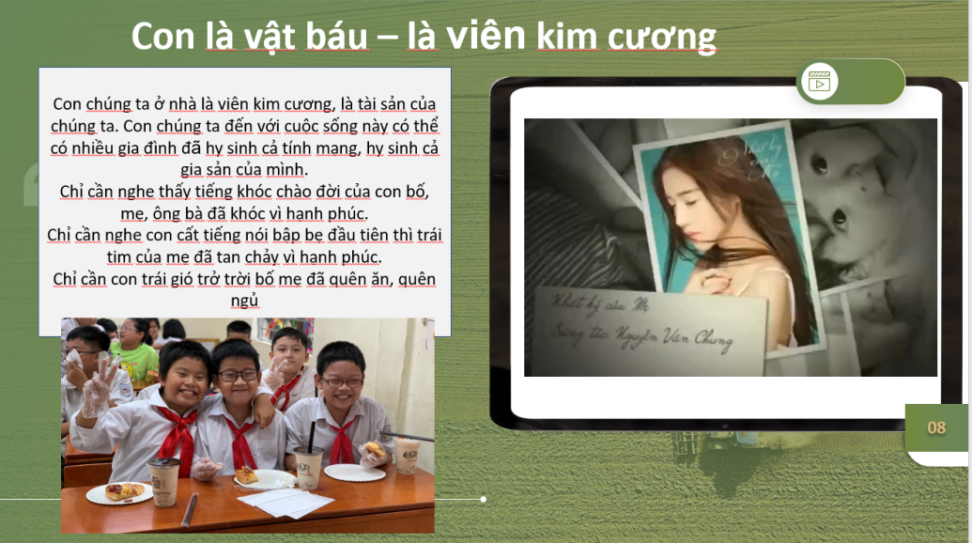
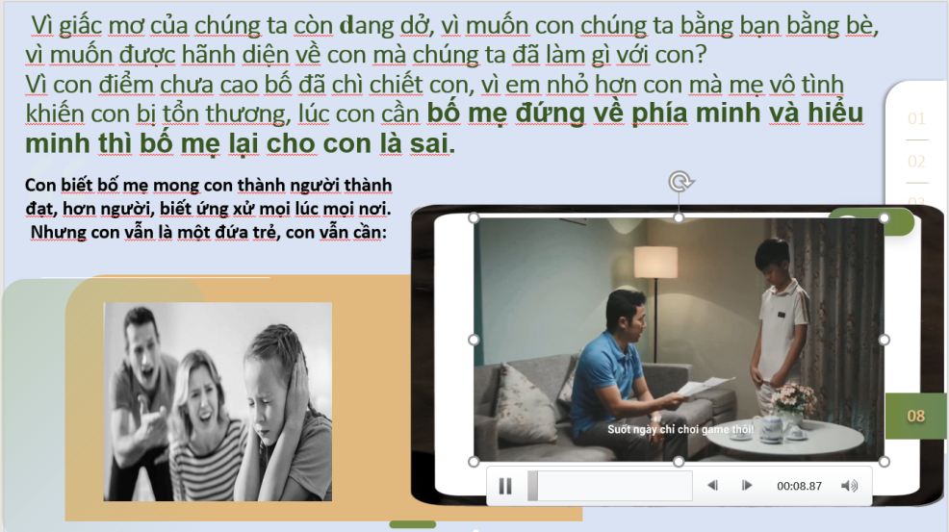

Cho phụ huynh xem thêm cả clip về bạo lực tinh thần trong gia đình, để từ đó, các bậc làm cha mẹ sẽ soi mình vào đó để có thể rút ra bài học cho bản thân trong cách cư xử với chính những người con thân yêu của mình.
Cho phụ huynh đọc thêm những mong ước của những đứa con bé bỏng
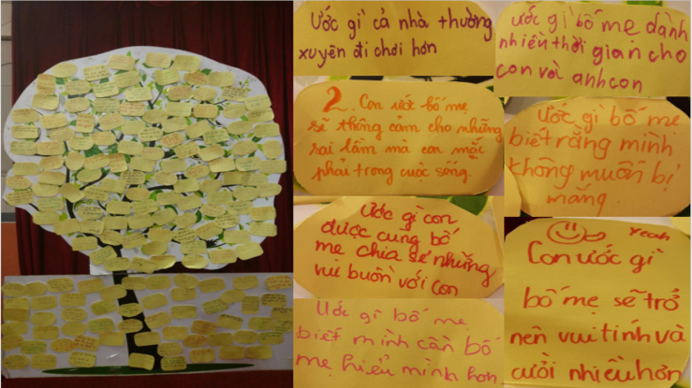 | 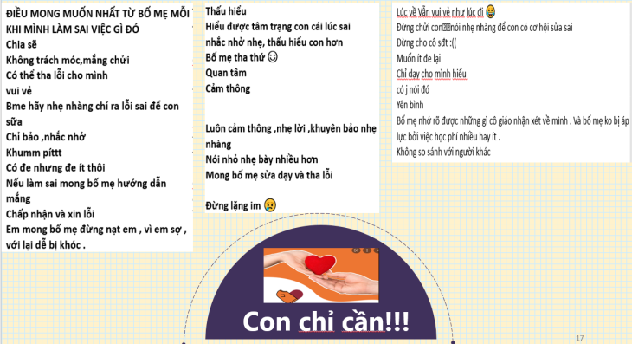
c. Lá thư mẹ gửi con: Cho phụ huynh nghe bài hát Con nợ mẹ trong lúc phụ huynh viết tâm thư gửi những đứa con thân yêu của họ.
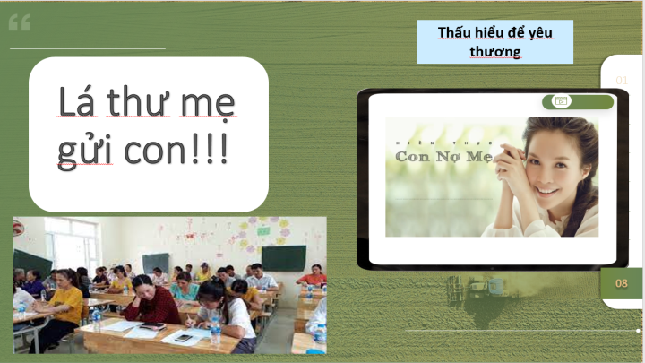 | 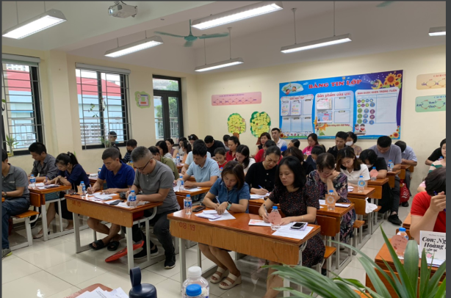
Kết thúc hoạt động này là lời gửi gắm của giáo viên với các bậc phụ huynh
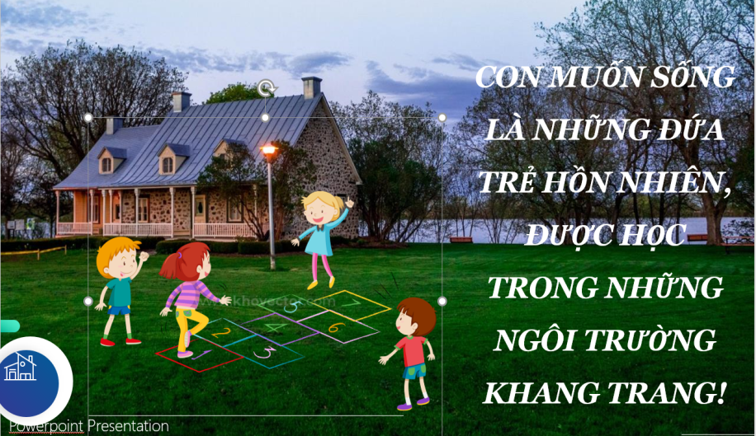
Phần 3: Phát biểu, thảo luận của phụ huynh
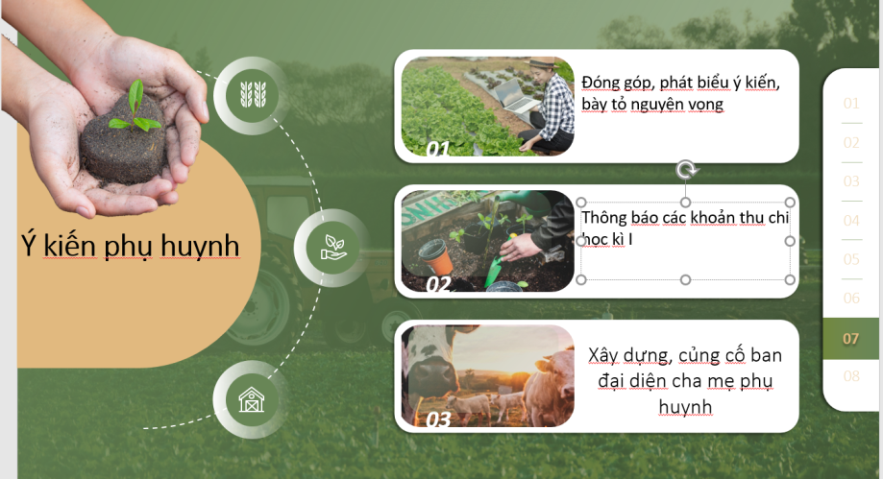

Sau phần 3, phụ huynh lên làm việc, thông báo các nội dung như trên thì cuộc họp sẽ kết thúc. Trước khi ra về, giáo viên cho PH viết cảm xúc sau khi dự cuộc họp phụ huynh hôm đó.
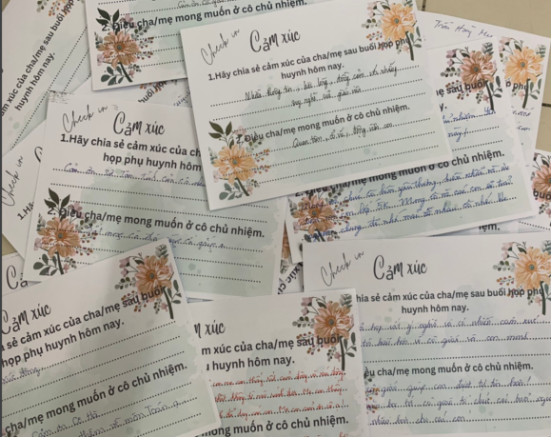 | 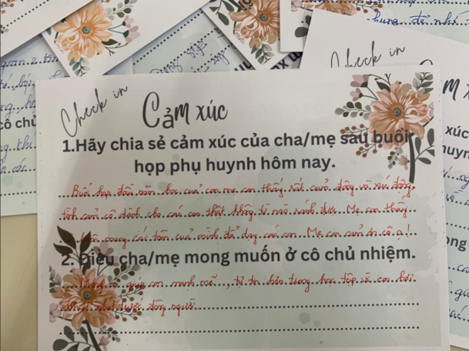

- Tổ chức họp cuối học kì I
  - Định hướng và mục tiêu
Cuộc họp cuối kì 1 của trường tiểu học có mục đích đánh giá tiến độ học tập của các em học sinh và cùng nhau đưa ra những định hướng và mục tiêu cho kỳ học tiếp theo. Đây là dịp để các phụ huynh và giáo viên thảo luận về tình trạng học tập của học sinh, các vấn đề cần được cải thiện, cũng như đưa ra kế hoạch và giải pháp để hỗ trợ học sinh trong học tập.
Định hướng và mục tiêu cuộc họp cuối kì 1 của trường tiểu học có thể bao gồm:Đánh giá tiến độ học tập: Thông qua bảng điểm, các phụ huynh và giáo viên sẽ đánh giá tiến độ học tập của các em học sinh trong kì học đầu tiên, từ đó đưa ra những nhận xét và đề xuất cải thiện.
- Đưa ra kế hoạch và giải pháp hỗ trợ học sinh: Dựa trên đánh giá tiến độ học tập, các phụ huynh và giáo viên sẽ cùng nhau đưa ra kế hoạch và giải pháp để hỗ trợ học sinh trong học tập, như tăng cường thời gian ôn tập, học tập thêm các môn cần cải thiện, v.v.
- Thảo luận về vấn đề kỷ luật: Nếu có học sinh có vấn đề về kỷ luật, các phụ huynh và giáo viên cần thảo luận và đưa ra giải pháp phù hợp để giúp các em hiểu và tuân thủ nội quy trường học.
- Đề xuất các hoạt động ngoại khóa: Các phụ huynh và giáo viên có thể đề xuất các hoạt động ngoại khóa nhằm giúp học sinh phát triển các kỹ năng vượt qua thử thách, rèn luyện tính tự giác, trách nhiệm và tinh thần đồng đội.
- Tạo không gian giao lưu: Cuộc họp cuối kì 1 cũng là dịp để các phụ huynh và giáo viên giao lưu, trao đổi những kinh nghiệm và thông tin liên quan đến con em trong quá trình học tập, giúp tăng cường sự hiểu biết và cộng tác trong việc hỗ trợ học sinh.
  - . Thiết kế kịch bản chương trình họp phụ huynh cuối học kì I

HỌP PHỤ HUYNH CUỐI HỌC KÌ 1

Phần 1: Tuyên bố lí do
Phần 2: Thông báo tình hình cụ thể của lớp( Xem clip hoạt động của học sinh tổng kết cả học kì I vừa qua. Nhận xét cụ thể từng học sinh( Có gửi bảng điểm cho phụ huynh)
Phần 3: Phụ huynh chia sẻ và thảo luận
Phần 4 Kết thúc
- Hiệu quả qua thực tế làm công tác chủ nhiệm
Trong quá trình vận dụng đề tài vào công tác chủ nhiệm tại lớp 5K trường TH Nam Thành Công, chúng tôi nhận thấy đề tài Biện pháp đổi mới hình thức tổ chức họp phụ huynh lớp 5 ở trường Tiểu học Nam Thành Cônglàm cho cuộc họp phụ huynh có nhiều thay đổi. Đặc biệt hình thức tổ chức các cuộc họp linh hoạt hơn, nội dung đa dạng, phong phú hơn, ứng dụng được công nghệ số vào các cuộc họp, tăng cường phối hợp giữa phụ huynh và giáo viên chủ nhiệm.
Kết quả biện pháp trên được thể hiện qua các yếu tố sau:
  - . Sự thay đổi trong nhận thức, quan niệm họp phụ huynh của phụ huynh
- Họp phụ huynh là cơ hội cho giáo viên va phụ huynh hiểu nhau hơn
- Họp phụ huynh là dịp để giáo viên và phụ huynh trao đổi về phương pháp giáo dục học sinh
- Họp phụ huynh là để tạo ra sự thấu hiểu, đồng cảm và chia sẻ giữa phụ huynh với học sinh
Giáo viên chủ nhiệm thông qua cuộc họp phụ huynh hiểu biết hơn về tình hình của học sinh ở nhà, nhu cầu và mong muốn của các em. Trên cơ sở đó, định hướng cụ thể từng em trong năm học này. Từ đó ứng xử với phụ huynh tốt hơn, tìm được tiếng nói chung với phụ huynh trong các cuộc họp. Giáo viên ý thức hơn về tầm quan trọng của cuộc họp phụ huynh trong quá trình làm công tác chủ nhiệm
  - . Sự thay đổi trong phối hợp của phụ huynh và học sinh ở lớp chủ nhiệm
Sau khi tiến hành giải pháp nêu ra ở đề tài này, chúng tôi nhận thấy vó nhiều thay đổi trong sự phối hợp của giáo viên chủ nhiệm và phụ huynh khi có các tình huống phải giải quyết phải giải quyết, các sự việc cần gặp gỡ, trao đổi.

KẾT LUẬN VÀ KHUYẾN NGHỊ

I. Kết luận
Đề tài mang lại tính thực tiễn và hợp với thời buổi 4.0 hiện nay. Trong khi có nhiều tài liệu hướng dẫn các kịch bản chương trình họp them hình thức cũ, khuôn mẫu. Còn đề tài này hướng tới sự thấu hiểu, đồng cảm, hướng tới phát triển năng lực và phẩm chất cho học sinh trong thời kì mới, theo đúng mục tiêu và yêu cầu mà giáo dục hiện nay đặt ra.
Đề tài đảm bảo tính chính xác của khoa học. Các giải pháp đưa ra áp dụng vào thực tiễn, phù hợp với đối tượng. Cấu trúc của đề tài hợp lí, tính logic cao. Nội dung trình bày rõ ràng, mạch lạc. Có đầy đủ minh chứng trong quá trình tiến hành.
Đề tài có hiệu quả trong việc giúp cho phụ huynh và giáo viên hợp tác với nhau trong quá trình giáo dục học sinh. Giáo viên chủ nhiệm hiểu thêm về phụ huynh và tranh thủ được sự ủng hộ của phụ huynh, hiểu rõ về học sinh mình hơn để có phương pháp giáo dục hiệu quả hơn. Từ cách tổ chức họp phụ huynh linh hoạt tích cực như vậy, phụ huynh sẽ có thêm những đóng góp ủng hộ cho con trong quá trình học và bản thân học sinh có thêm động lực học tập.
    - Khuyến nghị
1. Với các cấp quản lí
Tạo điều kiện và cơ hội để giáo viên chủ nhiệm có thể đa dạng hoá hình thức tổ chức các buổi họp phụ huynh trên tinh thần tự nguyện và thoải mái. Đánh giá đúng vai trò của phụ huynh trong việc phối hợp với nhà trường. tập huấn thêm cho giáo viên chủ nhiệm về công tác phối hợp với phụ huynh và các tổ chức khác.
2.Giáo viên đồng nghiệp
Cần xác định rõ mối quan hệ giữa phụ huynh và giáo viên chủ nhiệm trong việc giáo dục học sinh. Từ đó, chọn ra các giải pháp hiệu quả để tổ chức họp phụ huynh chất lượng.
3.Với phụ huynh học sinh
Cần hiểu rõ vai trò của mình trong việc phối hợp với nhà trường, giáo viên chủ nhiệm. Tham gia đầy đủ các cuộc họp phụ huynh do nhà trường, giáo viên tổ chức. Phụ huynh cần có niềm tin vào giáo viên chủ nhiệm, vào nhà trường, hợp tác, chia sẻ với giáo viên trong quá trình con em mình học tập tại đây.
Tôi xin chân thành cảm ơn!

HỘI ĐỒNG KHOA HỌC XÉT DUYỆT  SKKN XẾP LOẠI: …………………  Chủ tịch Hội đồng khoa học | Tôi xin cam đoan đây là SKKN do tôi viết, không sao chép nội dung của người khác.  Hà Nội, ngày ….. tháng …. năm 2023  Người viết  Lê Thị Hà
DANH MỤC TÀI LIỆU THAM KHẢO

  - Bộ giáo dục và đào tạo - Vụ giáo dục Tiểu học, Hà Nội, 2019, Tài liệu bồi dưỡng cán bộ quản lí, giáo viên cốt cán với nội dung và phương pháp tư vấn cá nhân và tham vấn cho giáo viên PTTH làm công tác chủ nhiệm
  - Nguyễn Thanh Bình(chủ biên), 2021, Một số vấn đề trong công tác chủ nhiệm lớp ở trường tiểu học hiện nay, NXB Đại học sư phạm
  - Bộ Giáo dục và Đào tạo, Hà Nội, 2014, Tài liệu tập huấn Dạy học và kiểm tra, đánh giá kết quả học tập theo định hướng phát triển năng lực học sinh
  - Trường Đại học Vinh – Khoa Giáo dục – Nghệ An, 2019, Bài giảng chương trình bồi dưỡng giáo viên chủ nhiệm lớp trường phổ thông
  - Giáo dục tiểu học – Tạp chí của Bộ Giáo dục và Đào tạo
  - Tâm lí học lứa tuổi và tâm lí sư phạm – Lê Hồng Vân NXBGD
Top of Form

Top of Form

